Преподаватель Сабирзянова Лилия Зефировна
Учебная дисциплина Сольфеджио
Специальность 53.02.03 Инструментальное исполнительство.
Оркестровые духовые и ударные инструменты
Курс 2
Дата занятия 21.04.2020
Тема «Обращения доминантового септаккорда»

Срок выполнения до 17.00 29.04.2020

1. Готовимся к экзамену:

ПРОШУ ПРИСЛАТЬ ФОТО ВСЕХ ТРЁХ ПОСТРОЕННЫХ БИЛЕТОВ ПО СОЛЬФЕДЖИО НА УРОКАХ (7, 14, 21 апреля)

I. Спеть в тональности:
1. fis-moll ↑мелодический ↓дорийский
2. G-dur ступени: I – V - ↓VIb - I - IIb – I;
3. G-dur интервальную цепочку:
б.6 ум.7 б.6 ув.5 ув.4 б.6
V IV# V VIb VIb V
4. В выученной тональности аккордовую цепочку:
t - s₆ - D₇ - VI - II⁶₅ - D₂ - t₆
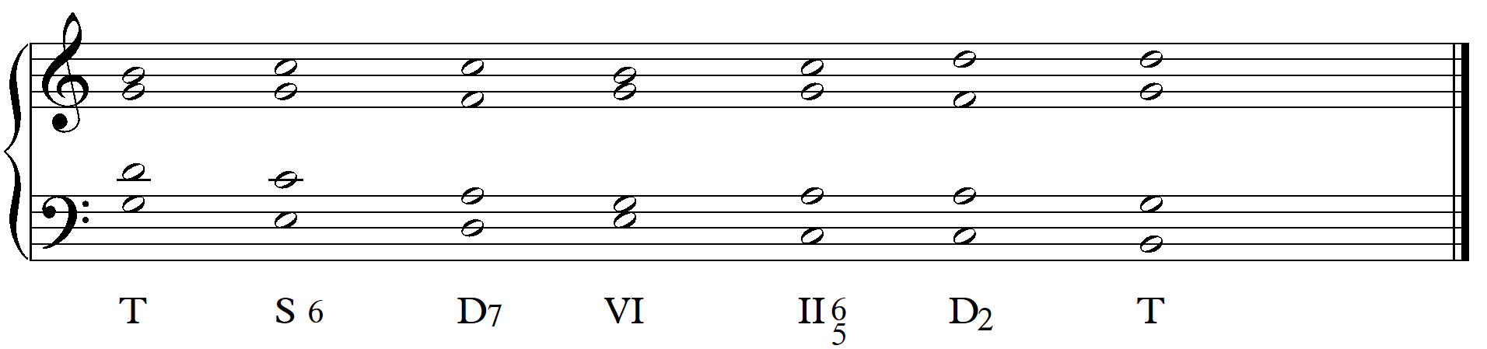
II. Спеть от звука Gis ↑ ч.5, ↓ б.6, ↑ ум.5 в мажорных тональностях.
E ↑: Б⁶₄, D₇ в миноре.

2. Продолжаем работать с D7 и его обращениями.

а) Напоминаю. Чтобы определить на слух D7 или его обращение c разрешением, нужно хорошо представлять, как движется линия баса при разрешении разных обращений.
Давайте узнаем, как вы это запомнили. Ответьте на вопросы о четырёх аккордах: D₇, D⁶₅, D⁴₃, D₂.

В каких аккордах при разрешении бас движется только вниз?____________
Чем в таком этом случае различаются эти два аккорда, а именно, какие ступени звучат в басовом голосе в первом и во втором?________________________
Какая ступень в басу D⁶₅ и в каком направлении она разрешается.
На какие интервалы бас может делать скачок при разрешении D₇?_____________
Напишите, какая ступень в D₇ и обращениях является:
Примой –
Терцией –
Квинтой –
Септимой -

б) ПОСТРОЙТЕ в тесном расположении следующие аккорды с разрешением и СПОЙТЕ их.
Тональность g moll:
D⁴₃ в мелодическом положении септимы,
D₂ в мелодическом положении квинты.
D⁶₅ в мелодическом положении к квинты,
D₇ в мелодическом положении терции.

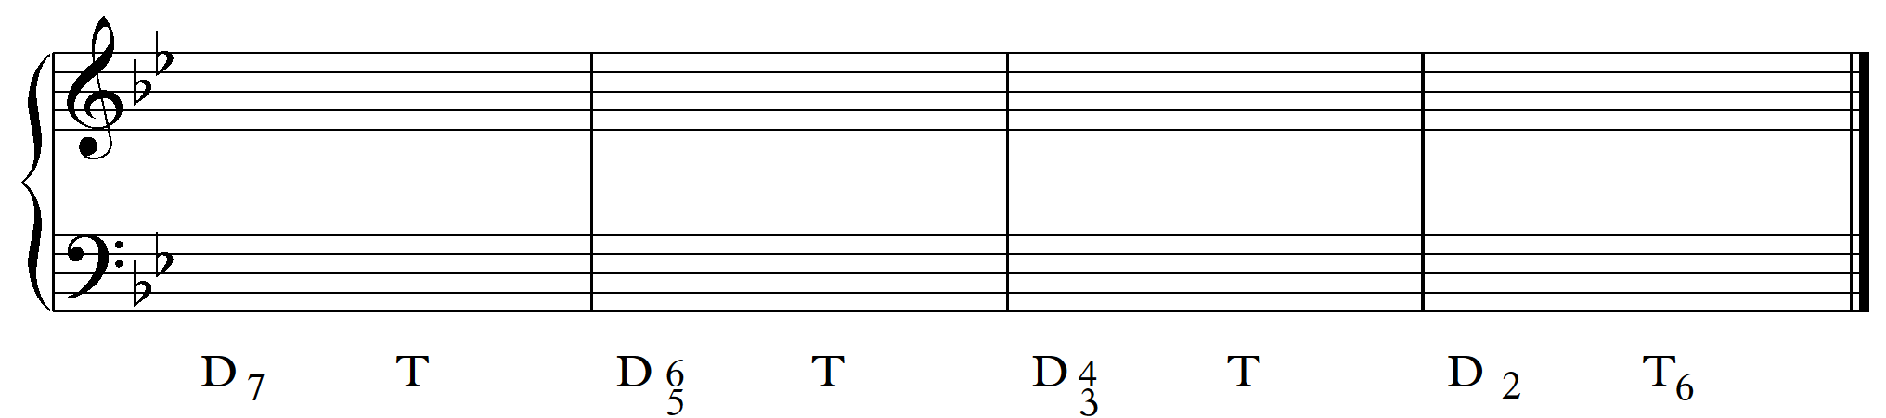
ИГРАЙТЕ их на фортепиано и пойте линию каждого голоса, особенно басового

Теперь послушайте аудиозапись Аккорды на слух в фа миноре. Там прозвучат D₇ и его обращения с разрешением. 6 пар аккордов. Есть повторения аккордов в разных мелодических положениях. Запишите в ячейки каждый вариант, который вы услышали. Каждая пара повторяется 2 раза.

3. Диктант. Слушаем аудиозапись Диктант Ля мажор. Это мелодия французского композитора Д. Мейербера. Размер 4/4, затакт одна четверть. В начале мелодии звучит настройка в тональности.

Для настройки сыграйте себе устойчивые ступени тональности A Dur. Далее сыграйте и послушайте в сравнении:

I – VII(ходом вниз) – I – II – III; I – VII – I – II - #II – III;

4. Предшествующие 2 урока я вам давала материал для чтения с листа. Ваша задача к 29 апреля до 17.00 выслать мне аудиозаписи своего ПЕНИЯ одноголосной мелодии (урок от 14.07) и двухголосной мелодии (урок от 07.04) – один любой голос поём, а другой играем. Это будет элемент внустрисеместровой аттестации.

Я распределяю мелодии следующим образом:

Клабуков Дмитрий записывает:
одноголосие
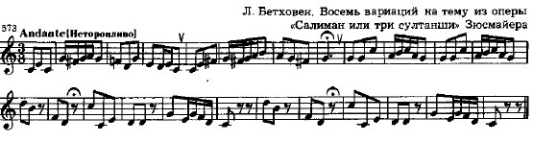
Двухголосие

Мансветов Михаил записывает:
одноголосие
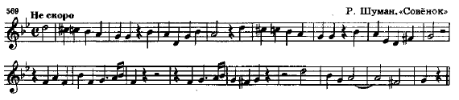
Двухголосие (ниже)
Шкляева Катя записывает
Одноголосие
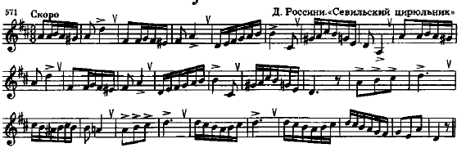
Двухголосие (ниже)
Першина Лиза записывает
Одноголосие
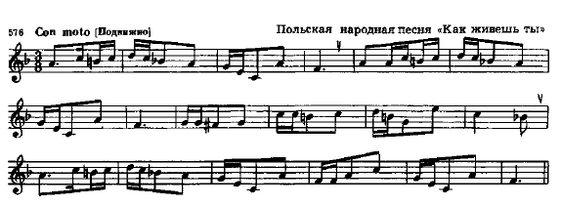
Двухголосие

